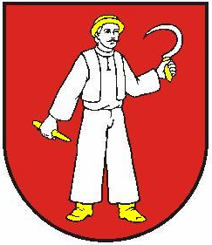
O B E C D R A H Ň O V
O b e c n ý ú r a d D r a h ň o v
076 74 D r a h ň o v 154

OZNÁMENIE
e-mailovej adresy na doručenie žiadosti o vydanie hlasovacieho preukazu

pre referendum
s určeným dňom konania referenda 4.júla 2026

Oprávnený volič s trvalým pobytom v obci Drahňov môže požiadať o vydanie hlasovacieho
preukazu elektronicky e- mailom na adrese

obecdrahnov.volby@gmail.com.

Tibor Jasovsky
starosta obce Drahňov

